附件
三明市城市建设投资集团有限公司销售礼品制作控制价
项目序号 | 产品名称 | 产品的规格/尺寸/特征（材质）描述 | 图片 | 单价 | 数量 | 供货周期约（天） | 金额（元）
1 | 艾可思名爵保温杯 | 304不锈钢，容量310ML  渐变色 | 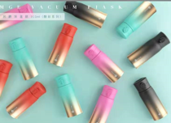 |  | 300 | 15
2 | 韩世达锅具三件套 | 规格30CM炒锅，22CM汤锅、26CM煎锅 材质，优质精铁 适用：煤气炉、电陶炉、酒精炉 | 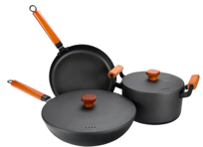 |  | 320 | 15
3 | 折叠包 | 色丁布，规格45x38x12 | 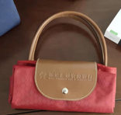 |  | 1000 | 15
4 | ZIPPO打火机 | 型号Z00 材质外壳纯铜，内胆白钢  拉丝打磨工艺 | 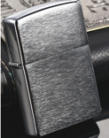 |  | 150 | 15
5 | 树叶卡包 | 规格105*75，PP材质，10片20卡位 | 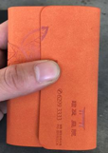 |  | 1000 | 15
6 | 折叠扇 | 材质PA(尼龙)，直径20cm OPP袋装 | 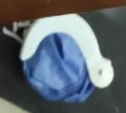 |  | 5000 | 15
7 | 马克杯 | 大肚杯高7.5cm 口径9cm，330ML | 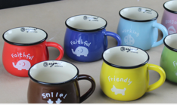 |  | 300 | 15
8 | 雨伞 | 全自动23寸8k钢骨纤维防风伞架，枣红色黑胶布，橡胶手柄 | 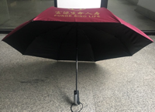 |  | 500 | 20-30
9 | 小米音响 | 小爱音箱mini | 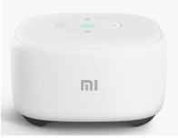 |  | 150 | 15
10 | 抱枕被 | 外观面料规格：外观棉麻 ，被子高密度磨毛布110*150 尺寸41*41 | 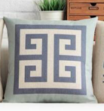 |  | 300 | 15
合计金额

